**喜报：我校学子荣获2021年全国职业院校技能大赛中职组建筑装饰技能赛项团体三等奖**

2021年6月28、29日，2021年全国职业院校技能大赛建筑装饰技能赛项在山东烟台城乡建设学校如期举行，来自全国29支队伍参加了本次比赛。我校环艺教学部马平、陶春晨两位老师带领二、三年级孙俊高、金钰明两名选手代表上海参赛，经过两天的激烈竞赛，最终斩获该赛项团体三等奖。

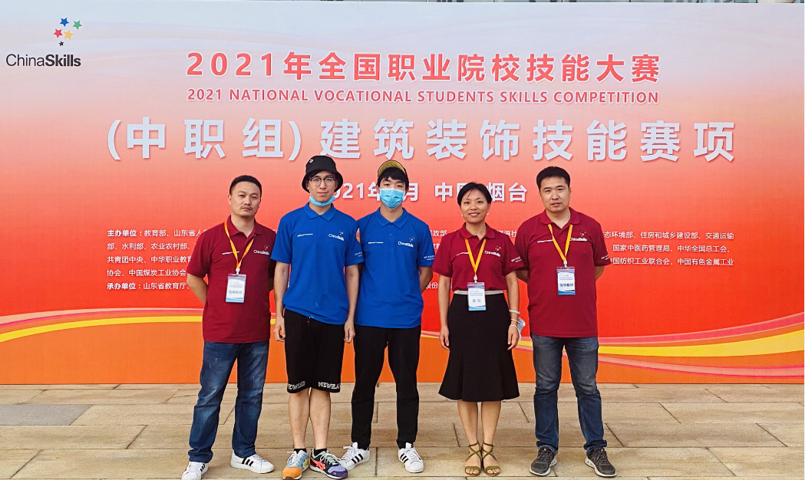

比赛分为装饰施工图设计与材料测算、装饰技能操作两个模块。为了能更好地发挥比赛技能水平，参赛的师生进行了三个月的艰苦集训，每天围绕比赛要求有序训练，突破个个难关。指导老师们带领学生一次次对比赛的流程与得分要点深入研究，学校领导及相关部门也给予了高度的重视和支持。比赛当天校领导远程给学生加油鼓劲，鼓励学生要沉着冷静，赛出水平，赛出风格。两天近20小时的紧张比赛，对学生的心理和体能都是挑战，在比赛落后时学生们仍不屈不挠，拼搏到最后一刻，最终获得团体三等奖。

通过本次比赛，我们总结经验，下一届的训练有了更加明确的目标。同时也让我们深刻体会到，技能的比拼无止境，在后期的培训中一定会加倍努力，拼尽全力，为校争光！

（供稿：环艺教学部）